**Ръководство за работа с НЗОК в Аптека Експерт 2**

Менюто "**НЗОК**" съдържа следните възможности:

* "**Складова разписка НЗОК**"

* "**Корекционна скл. разписка**"

* "**Бракуване на стоки**"

* "**Изписване протокол**"

* "**Изписване лиспи**"

* "**Рецепти НЗОК**"

* "**Отчет по НЗОК**"

* "**Дискета за НЗОК**"

* "**Актуализация НЗОК**"

* "**Справки НЗОК**"

* "**Приложени актуализации** "

* "**Откази**"

* "**Плащания към изписване протокол**"

* "**Кредитно известие/дебитно известие**"

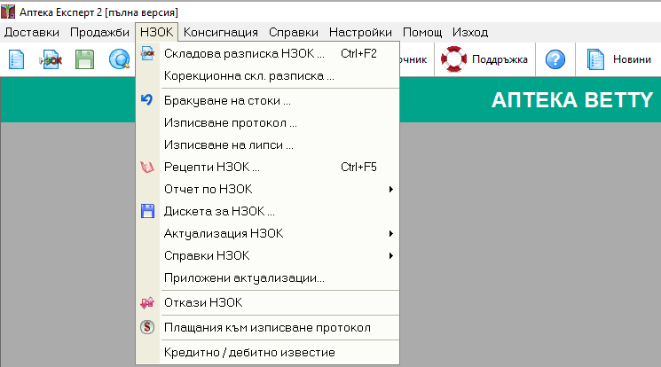

**Складова разписка - НЗОК**

"**Складова разписка НЗОК**" е първата и най-често използваната функция за завеждане на стока в склада. Тя получава автоматично следващ пореден номер. Вие го потвърждавате и с това откривате нов документ. Ако желаете с бутон **"F1"** можете да видите списък със заведените до момента фактури и да влезете в избрана от вас складова разписка.

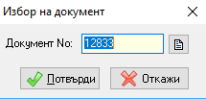

След това програмата Ви прехвърля в нов прозорец където се указва датата на доставката и по подразбиране предлага днешна дата. Следващите полета са:

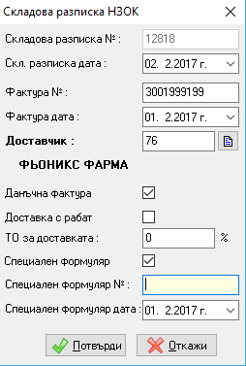

* "'*Складова Разписка '***№**" - попълва се автоматично с пореден номер;

* "**Складова Разписка Дата**" - това е датата на складовата разписка, т.е. датата, на която се завежда документа. Програмата по подразбиране предлага днешна дата;

* "**Фактура №**" - номер на фактура, към която е складовата разписка. **Забележка: Номер на фактурата се въвежда само, ако документа, с който се получава стоката е фактура;**

* "**Фактура Дата**" - това е датата на фактурата;

* "**Доставчик**" - на стоката. Това поле е номенклатурно. Изборът при него става като се въведе номера на доставчика от номенклатурата (ако го знаете), или най-често използвания начин – избор от списък: с бутона **"F1"** отваряте списъка с доставчиците (въведени предварително в меню "**Настройки**"  "**Номенклатури**"  "**Доставчици**") и избор чрез въвеждане от клавиатурата на част от името на търсения доставчик. Програмата Ви позиционира автоматично в списъка с имената, започващи с изписваните от Вас букви. Изборът завършва с натискане на клавиша "**Enter**". Ако при изписването не се позиционирате на правилното място в списъка, проверете дали сте на кирилица, и ако не, превключете на "**Cyrillic Keyboard**", като внимавате коя подредба е избрана – БДС или Фонетична. По същия начин става избора от всички останали номенклатурни полета: "**Стоки**", "**Клиенти**" и др.;

* "**Данъчна Фактура**" - това е отметка, която оказва типа на фактурата – Данъчна/Опростена (когато е маркирано фактурата се завежда като данъчна, т.е дали цените, които се въвеждат в доставката са с ДДС). Промяната на това поле става с бутона "**Интервал**";

* "**Отстъпка за доставката**"- това е отстъпката за цялата фактура. По подразбиране е нула, и се въвежда от потребителя;

* "**Доставка с рабат**", ако към доставката има начислен натурален рабат се слага отметката, за да може по-късно да се направи справка за него (Дневник на покупки - от рабат).

* "**Отстъпка за доставката** ", ако отстъпката към доставката е фиксирана (еднаква) за всички стоки, то тук се въвежда числото (без знака %).

* "**Специален формуляр**", ако към доставката има лекарствени продукти, които са опиати, тогава трябва да се сложи отметка тук и да се въведат номер и дата на специалния формуляр, за да може да излязат в справката "Специален регистър"

След като сте въвели данните от заглавната част на складовата разписка, Вие ги потвърждавате с "**Enter**", или с бутона "**Потвърди**" и се появява прозореца "**Складовата разписка НЗОК**". Тук вече започвате да въвеждате получените стоки позиция след позиция (вж. снимката по-долу):

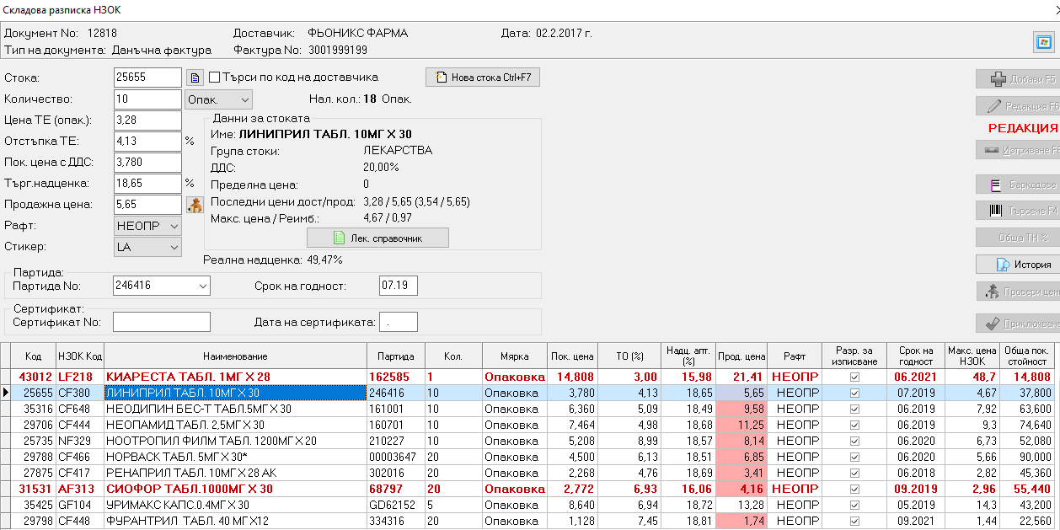

За всяка отделна позиция задължително се въвеждат следните неща:

* "**Стока**" - избира се или от списък на наличните стоки (този списък се появява с натискане на **"F1"**), или чрез баркод, НЗОК код или се въвежда номенклатурния номер на стоката (ако го знаете);

* "**Количество**" - въвеждате количеството, като в падащото меню след това се избира мярката : **Опаковка, Блистер** или **Таблетки** в зависмиост от вида на стоката. Тези мерки могат да се променят чрез бутона "**Лек. справочник** "или през менюто "**Настройки**"-> "**Номенклатури**"-> "**Стоки**"**.** В последвалия прозорец най-долу в ляво е бутона "**Мерки**";

* "**Доставна цена**" - тук се въвежда цената на търговеца без ДДС задължително на **ОПАКОВКА**; При натискане на бутона "**INSERT**", от клавиатурата се извежда последната въвеждана цена;

* "**Отстъпка ТЕ**" - тук се въвежда отстъпката в проценти за текущата позиция;

* "**Покупната** **цена**" - се получава автоматично и отразява реалната доставна цена (която се равнява или на доставната цена или на доставна цена с ДДС, в зависимост от това дали фактурата е данъчна и търговската отстъпка);

* "**Надценка Аптека**" – в проценти за формиране на продажната цена;

* "**Продажна цена**" – също се предлага автоматично като може да се промени по преценка на потребителя;

* "**Рафт**" - в това падащо меню може да се избере рафта на който ще се постави стоката, но преди това трябва да се добавят имената (номерата) на рафтовете. Това става от меню "**Настройки**"  "**Номенклатури**"  "**Рафтове**";

* "**Стикер**" – в това падащо меню се показва стикера на доставчика, автоматично. Той може да бъде променен като изберете съответния стикер от менюто;

* "**Партида №**" – в това поле се въвежда партидата на лекарството. Ако стоката вече е била завеждана с въведена партида номерът може да се избере от менюто със стрелките;

* "**Срок на годност**" – полето е активно по подразбиране. Въвежда се датата на срока на годност;

* "**Сертификат №**" – в това поле може да се въведе сертификат за стоката (на практика тази опция се използва рядко);

* "'*Дата на сертификат'***а**" – полето се активира като се избере отметката. Въвежда се датата на сертификата;

Когато потребителя е въвел нужната информация за дадена стока натиска бутона "'*Добави "F5"****" или "****Enter****", за да заведе стоката. Ако е допусната грешка се избира грешната позиция в списъка и се натиска бутона "****Редакция'*" - позицията се отваря за корекция.

След като са въведени всички позиции приключвате с натискане на бутона "**Приключване**"или с натискане на бутоните "Ctrl+Enter", заедно. Появява се менюто "**Данни за** **доставката №**" с опции за изплащане след брой дни (отложено), като автоматично се извежда датата на падежа и възможност за въвеждане на коментар (свободен текст) към складовата разписка. Покриването на задължения (частично или изцяло) се отразява в под-менюто "**Плащания** **към доставчиците**" на меню "**Доставки**".

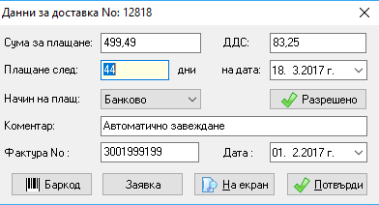

Aкo има разминаване в крайните суми в компютъра и тези на фактурата, тук е мястото да се уеднаквят, чрез съответните полета: "**Сума за плащане**" и "**ДДС**".

Ако има стоки отбелязани за печат на баркод, при натискане на бутона "**Баркод**" се разпечатват сътветните стикери.

Тук при натискане на бутона "**На екран**" се появява удобна за отпечатване справка на доставката.

При натискане на бутона "**Потвърди**" се завършва доставката.

"**Аптека Експерт 2**" дава възможност да се влезе в “стара” складова разписка. Това става по няколко начина: ако знаете номера на складовата разписка, като го въведете директно; с бутона **"F1"** излиза номенклатурен списък на всички фактури и Вие може да търсите по номера на фактурата, по доставчик, или по сума. Това става като щракнете с мишката върху избраното поле и въведете част от номера, името на доставчика, или сумата.

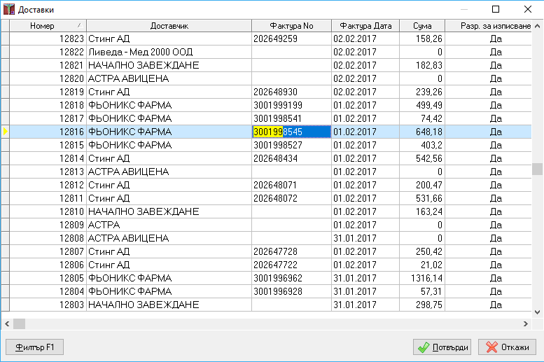

**Корекционна складова разписка**

"'*Корекционна скл. разписка****" е втората функция от меню НЗОК, за завеждане на корекционни фактури. Тя получава автоматично следващ пореден номер. Вие го потвърждавате и с това откривате нов документ. Ако желаете с бутон "F1"'*** можете да видите списък с заведените до момента корекционни фактури и да влезете в избрана от вас.

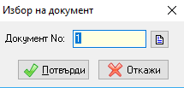

След това програмата Ви прехвърля в нов прозорец където се указва датата на корекционната фактура и № на доставка към която е корекцонната фактура. Ако желаете можете да въведете свободен текст към корекционната фактура в полето **Забележка**:

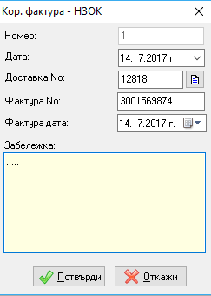

След като сте въвели данните от заглавната част на>корекционната складовата разписка, Вие ги потвърждавате с "**Enter**", или с бутона "**Потвърди**" и се появява прозореца "**Корекционна фактура към доставка №:**".

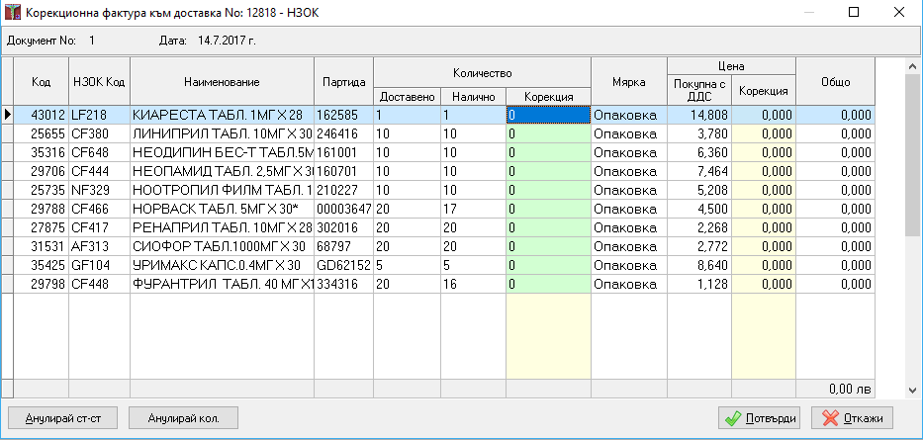

За всяка отделна позиция от корекционната фактура се въвежда корекцията като количеството в съответната мярка(ако желаем да намалим количество трябва да го попълним със знак “-“).

При натискане на бутона>"**Потвърди**" се завършва завеждането на корекционната фактура и наличността се коригира.

**Бракуване на стоки**

"**Бракуване на стоки**" е третата функция от меню НЗОК, за бракуване на стоки по НЗОК. Тя получава автоматично следващ пореден номер. Вие го потвърждавате и с това откривате нов документ. Ако желаете с бутон F1 можете да видите списък с заведените до момента документи и да влезете в избран от вас.



След това програмата Ви прехвърля в нов прозорец където се указва датата на изписване на бракуваната стока.Ако желаете можете да въведете свободен текст към документа в полето **Забележка**:

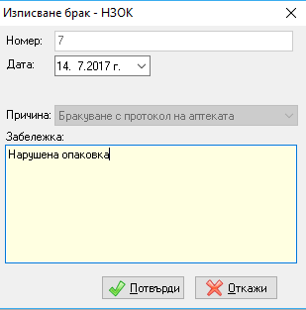

След като сте въвели данните от заглавната част, Вие ги потвърждавате с> бутона "**Потвърди**" и се появява прозореца "**Изписване брак - НЗОК Документ №:** ":

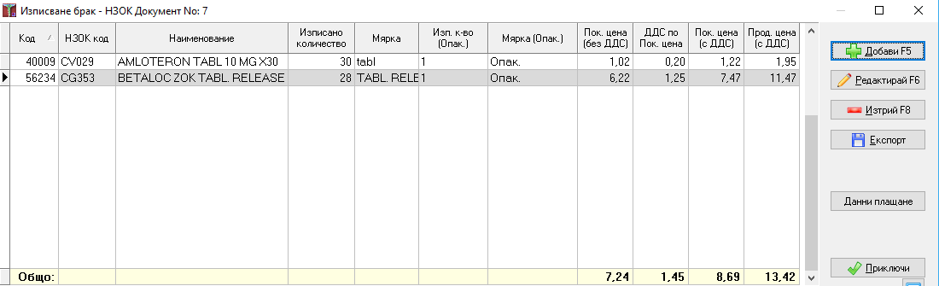

С бутон>'***от клавиатурата или бутон "'*Добави**", се отваря прозореца "**Стоки**", където се извежда само наличността по НЗОК:

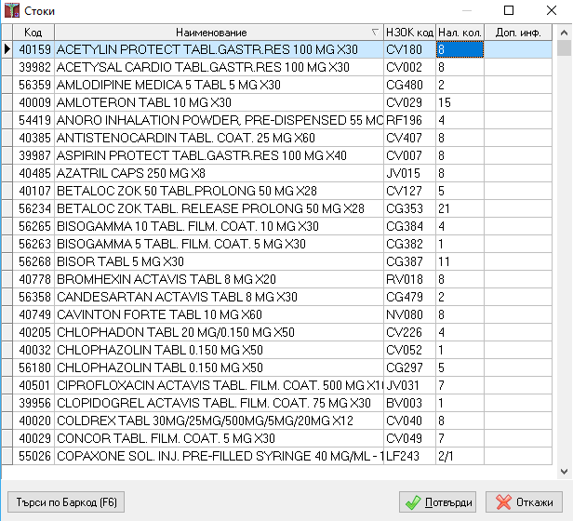

В тази таблица е възможно търсене по Код, Наименование, НЗОК код, Количество. Избирате колонката в която ще търсите и се изписва например НЗОК кода на лекарството. След това с "**Enter**" или бутона "**Потвърди**" програмата Ви прехвърля в прозореца "**Редакция на количества**":

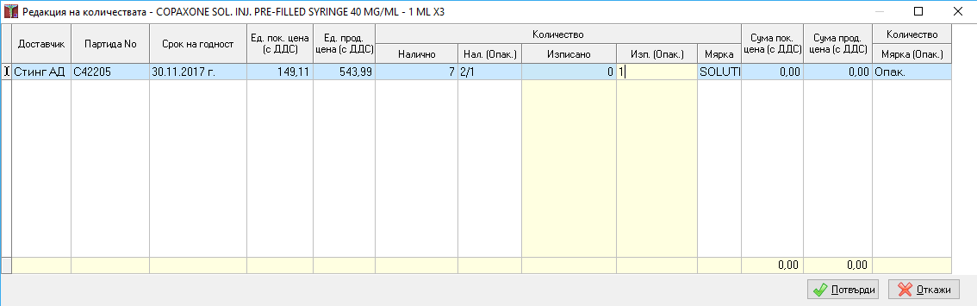

В този прозорец се визуализират номера на партидата, налично количество, мярката и в колоната изписано се въвежда количеството изписано за брак. След това с "**Enter**" или бутона "**Потвърди**" се приключва бракуването на съответната стока и програмата Ви връща в прозореца "**Изписване брак - НЗОК Документ №:**". От там имате възможност да добавите друга стока за бракуване и да редактирате или изтриете вече бракувана стока чрез бутоните "**Редактирай** " и "**Изтрий**".

Програмата дава възможност за разпечатване на бракуваните или изписаните стоки, което става с бутона "**Разпечатай**". След приключване с бутона "**Затвори**", се завършва изписването за брак.

**Рецепти НЗОК**

"**Рецепти НЗОК**" е шестата функция от меню НЗОК. При избиране на тази функция, програмата Ви прехвърля в прозореца "**Рецепти по здравна каса**"**:**

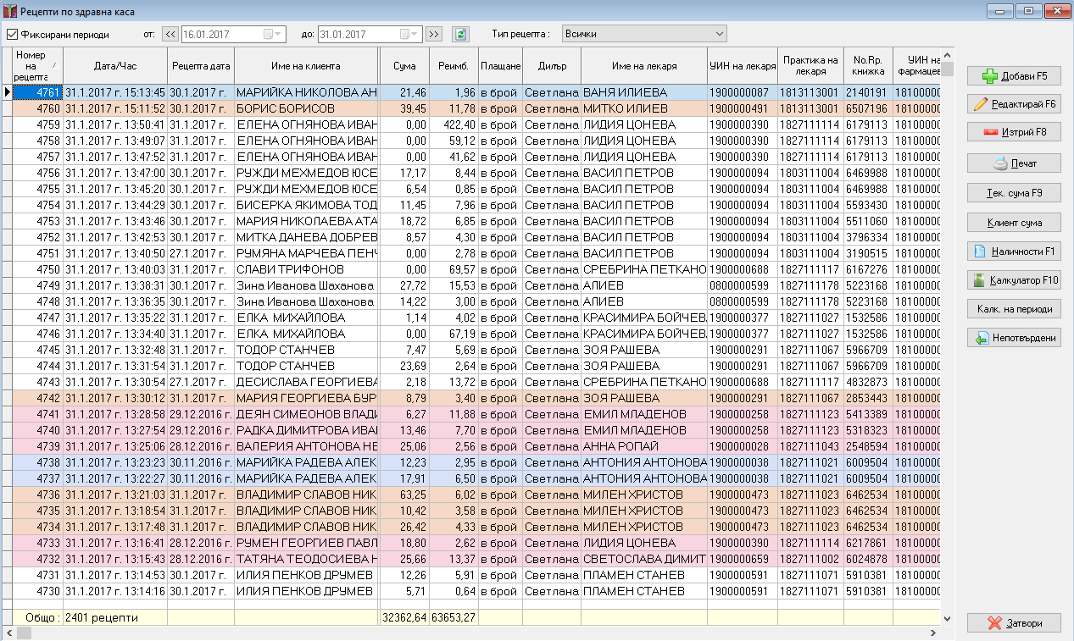

Отметката "***Фиксирани*** *Периоди"* ***ограничава периода за който се визуализират рецептите в таблицата. Ако е активирана периода е ограничен или от първо до петнадесето число, или от петнадесето число до края на избраният месец. Когато не е активна можете да изберете произволен период като въведете начална и крайна дата и натиснете бутона [BtnRefresh.gif](http://bgsf1s007:8080/wiki/index.php/%D0%A4%D0%B0%D0%B9%D0%BB:BtnRefresh.gif). Редактирането и изтриването на рецепти се изпълнява като изберете сътветната рецепта и кликнете на бутоните '***"**Редактирай**" или "**Изтрий**".

Аптечната програма ви дава възможност да изчислите бързо (без да въвеждате рецепта с данни за пациент и лекар) колко би струвал даден продукт, за целта използвайте бутона "**Калкулатор F10**"

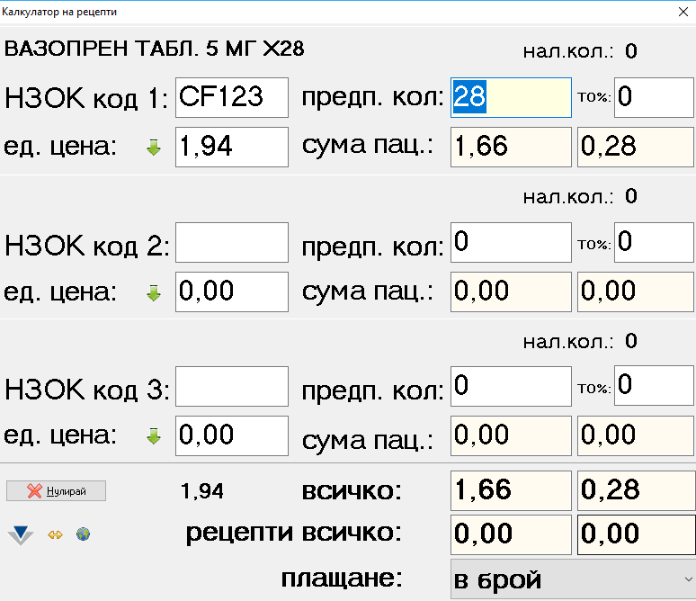

В калкулатора има всички необходими проверки които засягат правилата и изискванията за отпускане на рецепта според НЗОК.В това число са възможни и проверките за:

* Здравноосигурителен статус 
* Проверка на заверени рец.книжки и диагнози на пациент 

Налична е опция за прехвърляне на наличности от склад Свободна продажба 

През калкулатора има също налична функция за създаване на „Непотвръдени рецепти“ ,която функция улеснява създаването на рецепта и спомага за бързото обслужване на пациента.

Нова рецептата се добавя с бутон "**Добави "F5"".** При добавяне на рецепта се отваря прозореца "**Рецепта**":

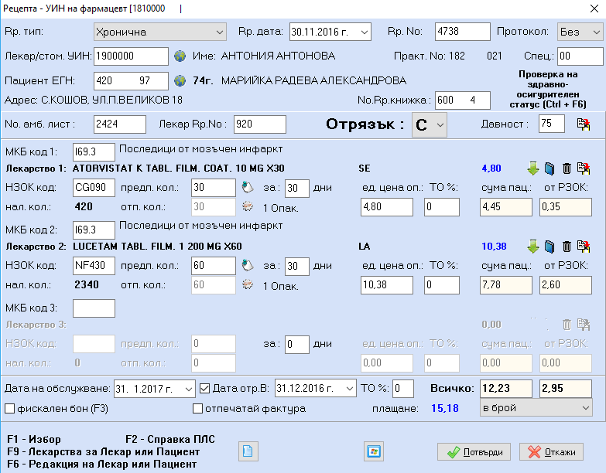

Първото поле е '***"****Rp. Тип****", от там избирате вида на рецептата Нормална, Жълта, Протокол-Специалист, Протокол НЗОК/РЗОК, Зелена. Следва датата на рецептата и поредния й номер. В полето '***"**лекар/стом УИН**" се въвежда УИН на лекаря и ако той не е записан преди това в програмата, се отваря прозореца "**Данни за лекар / стоматолог" :**

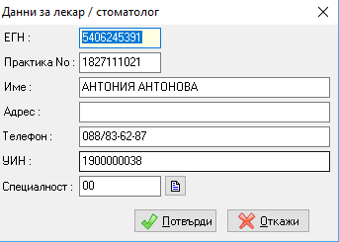

Тук въвеждате ЕГН, практика №, име, адрес и телефон на лекаря и ги записвате с натискане на бутона "**Потвърди**".

В полето "**пациент ЕГН**", въвеждате ЕГН на пациента и ако той не е записан преди това в програмата, се отваря прозореца "**Данни за пациента".**

В първата част " **Общи данни"** въвеждате име, ЕГН, адрес, телефон, баркод - здр.книжка, баркод, отсъпката за конкретния пациент.

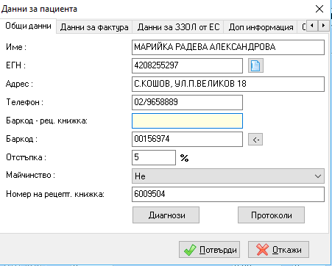

Както и всички данни, които са важни за обработката на рецептите по **НЗОК**:

В част "**Данни за фактура**" въвеждате ако е нужно данъчен номер, булстат, МОЛ, име на получателя, ЕГН на получателя, № на паспорта, дата на издаване на паспорта, ИН по ДДС:

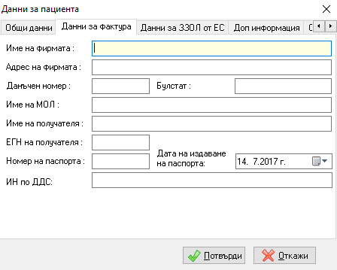  
  
В следното табулационно меню се въвеждат данни само ако пациентът е чужденец от Европейския съюз:

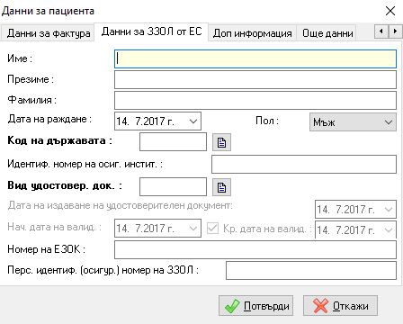

Следващото поле в рецептата е "**МКБ код**". Към всеки продукт се въвежда МКБ код, който е изписан на рецептата и с "**Enter**"преминавате на следващото поле "**Лекарство 1**", където въвеждате НЗОК кода на лекарството и отново с "**Enter**" преминавате на следващото поле "**предписано количество".** Тук въвеждате количеството, което е предписано и с бутона "**Enter"** го потвърждавате.

Програмата Ви прехвърля в нов прозорец " **Разпределение на N опаковки по стикери**". В таблицата се изписват наличните количества като опаковки и таблетки и разпределени по доставици. Програмата автоматично избира доставчика и предлага да се изпишат нужните опаковки. Ако желаете да промените доставчика, използвате бутоните от клавиатурата " **-** " и " **+**" , като с минус намаляте количеството, което програмата е избрала автоматично, а с плюс го увеличавате.

За да смените доставчика, първо с бутона минус намаляте предложеното количество по доставчик, след което с стрелките нагоре и надолу избирате желания от вас доставчик и с бутон плюс увеличавате количеството до нужното. С бутона "**Потвърди**"или "**Enter**"го потвърждавате.

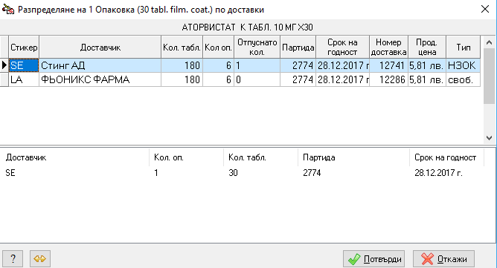

Следващото поле от рецептата е "**единична цена опаковка".** Програмата автоматично извежда максималната цена по НЗОК или предварително определената продажна цена от доставката (в зависимост от Общите настройки).

Полето "**ТО %**" е за всяка отделна позиция от рецептата. В "**ТО %**" се влиза или с позициониране на курсора на мишката или с бутон от клавиатурата. Тези операции се повтарят и за позициите "**Лекарство 2**" и '***"****Лекарство 3****"******от рецептата. В полето "****дата на обслужване****", се въвежда датата на която е обслужена рецептата. Програмата Ви прехвърля на отметката "****отпечатай фактура****". Ако тя е отметната се разпечатва фактура, а ако не е отметната не се разпечатва. С краткия клавиш '*** се отбелязва отпечатването на фискален бон(само ако към компщтъра е свързан касов апарат).

Следва бутона "**Потвърди**", с което се приключва рецептата. Полетата "**ТО %**" за цялата рецептата и "**плащане**" се пропускат от програмата, но ако желаете с позициониране на курсора можете да въведете ТО(Търговска отстъпка) за цялата рецепта и да промените вида на плащането - Борика, с чек, Visa, Mastercard.

При редакция на рецепта може да се наложи изтриване, сторниране на позиция или на цялата рецепта.   
Тогава се използват бутоните .  
Първият бутон е [3 4 Rec NZOK lek spr.jpg](http://bgsf1s007:8080/wiki/index.php/%D0%A4%D0%B0%D0%B9%D0%BB:3_4_Rec_NZOK_lek_spr.jpg), Лекарствен справочник(с кратък клавиш '***) или номенклатурната информация за лекарството.   
Вторият бутон е [3 4 Rec NZOK del.jpg](http://bgsf1s007:8080/wiki/index.php/%D0%A4%D0%B0%D0%B9%D0%BB:3_4_Rec_NZOK_del.jpg), изтриване на позицията.   
Третият бутон е [3 4 Rec NZOK storno.jpg](http://bgsf1s007:8080/wiki/index.php/%D0%A4%D0%B0%D0%B9%D0%BB:3_4_Rec_NZOK_storno.jpg), сторниране на позицията, а за сторниране на цялата рецепта се използва същият бутон който се намира срещу полето МКБ код. При редакцията на рецепта, когато трябва да се смени доставчика се използва бутона [3 4 Rec NZOK stickers.jpg](http://bgsf1s007:8080/wiki/index.php/%D0%A4%D0%B0%D0%B9%D0%BB:3_4_Rec_NZOK_stickers.jpg), който отваря прозореца "'* Разпределение на N опаковки по стикери**".

"**Проверка на здравно-осигурителният статус на пациент**"

Всички аптеки, работещи със НЗОК са длъжни преди обслужване на рецепта да проверяват за актуалният здравно-осигурителен статус на пациентите си. От версия 2.0.21.57 Аптека Експерт – 2 вече разполага с възможност за бърза проверка на здравно-осигурителният статус на пациента в момента на неговото въвеждане в рецептата по НЗОК. За това е нужно компютъра да разполага с Интернет връзка ,а проверката се осъществява както чрез натискане на клавишната комбинация **<Ctrl+F6>** или чрез кликане с мишката върху надписа “**Проверка на здравно-осигурителен**(фиг.3).  **,** така и чрез авт.настройка при която след попълване на ЕГН-то на пациента проверката се осъществява автоматично и статуса излиза на екран”

[3 4 Rec NZOK 10.gif](http://bgsf1s007:8080/wiki/index.php/%D0%A4%D0%B0%D0%B9%D0%BB:3_4_Rec_NZOK_10.gif) (фиг.3).

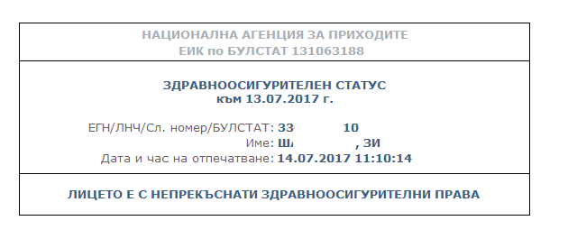

След приключване на рецептата с бутона "**Потвърди**", тя се визуализира в прозореца рецепти по здравна каса.

**Отчет по НЗОК**

Седмата функция от меню НЗОК e "**Отчет по НЗОК**", за генериране на отчета за НЗОК.

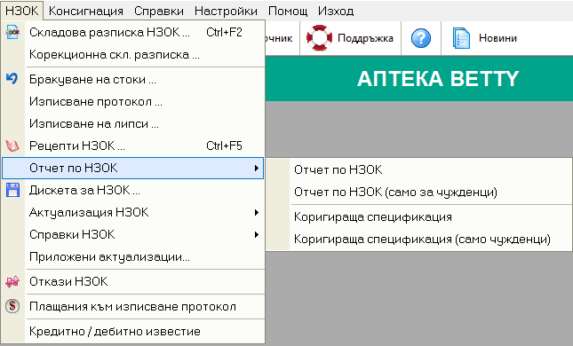

От това меню се правят следните отчетни документи:

* Спецификация

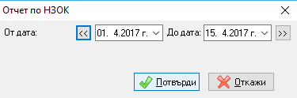

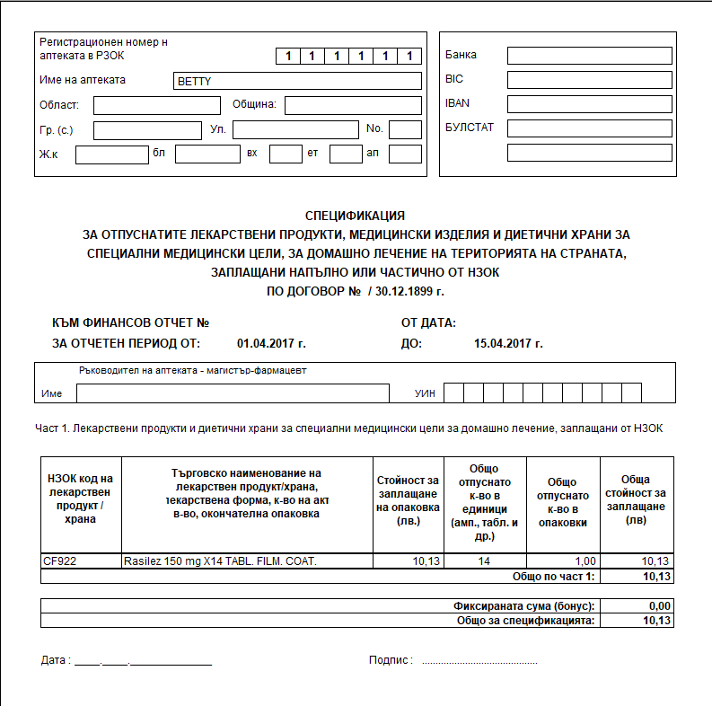

* Спецификация за чужденци

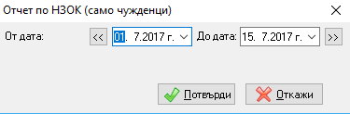

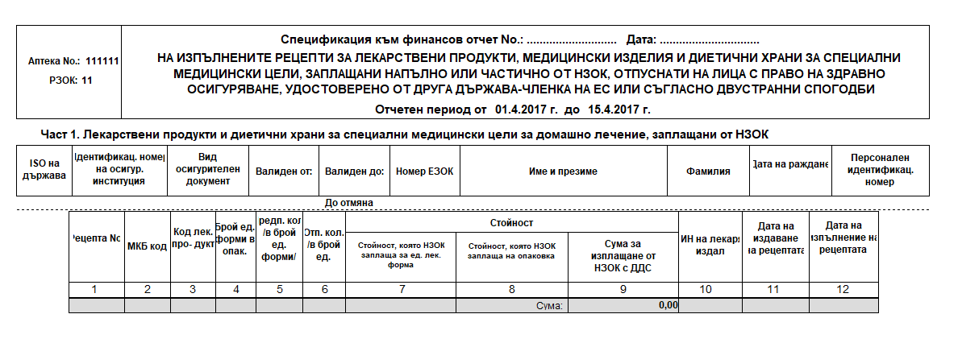

* Коригираща спецификация

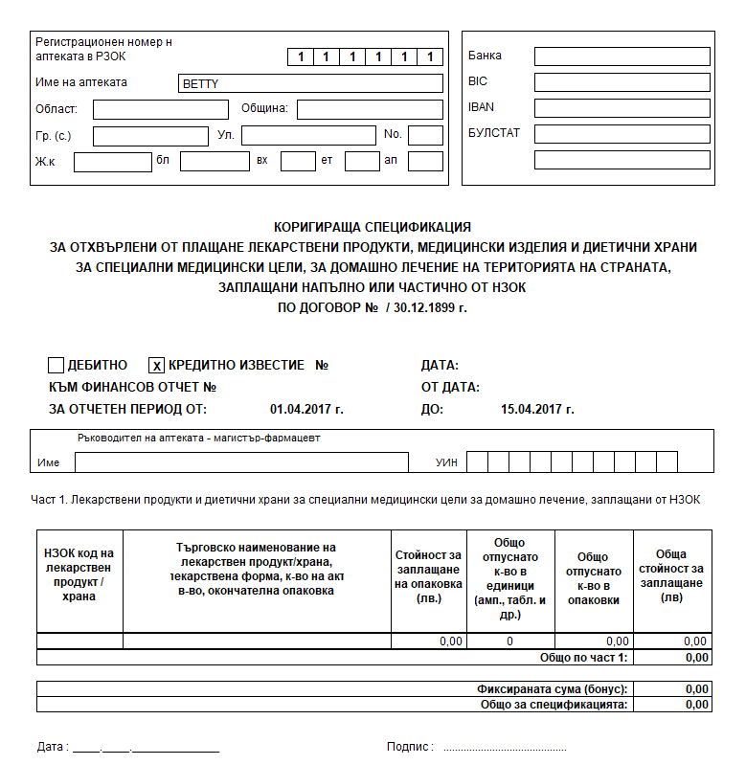

* Коригираща спецификация за чужденци

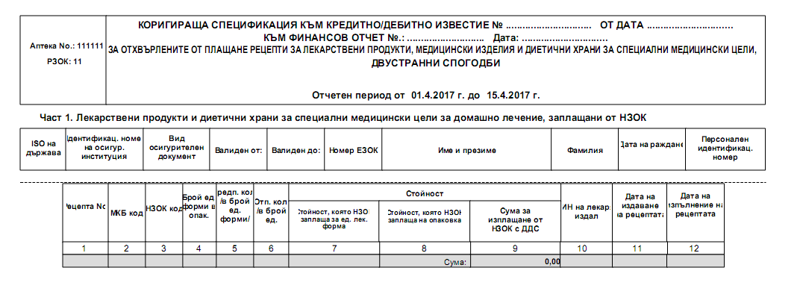

**Дискета за НЗОК**

"**Дискета за НЗОК**" е следващата функция от меню НЗОК, която служи както за издаване и разпечатване на фактура/финансов отчет към вашият РЗОК, така и за записване и изпращане на xml отчета към НЗОК. При избиране на тази фиункция се отваря прозорец "**Запис на отчета за НЗОК**":

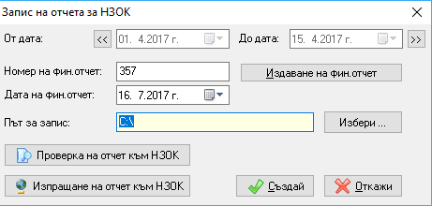

Първото нещо, което трябва да направите е изберете с помощта на бутоните "стрелки" отчетния период (по подразбиране е текущия). След това въведете дата фактурата. С бутона "Издаване на фин.отчет" се създава финансовия отчет,който ведна излиза на екран готов за разпечатване.

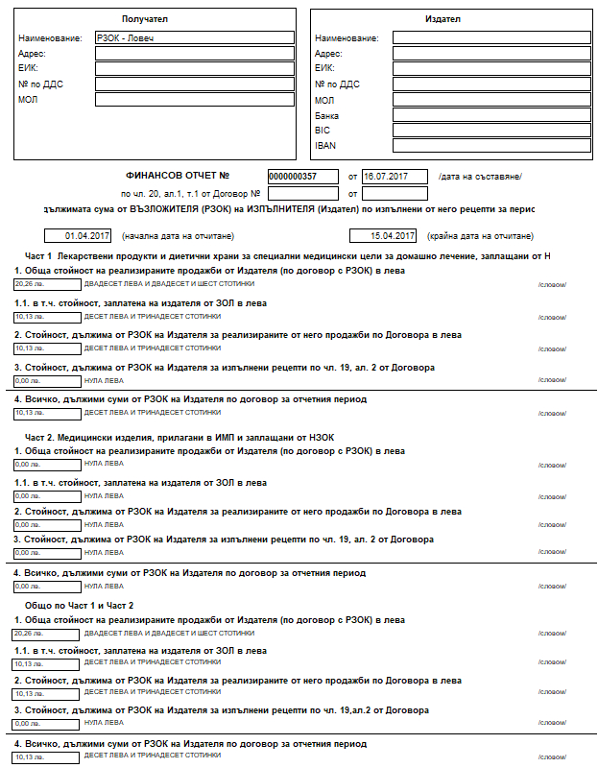

Следващото, което трябва да се направи е да се посочи мястото където да се запише .xml файла за НЗОК, в случай че искате различно от предложеното по подразбиране.

Със създаването на файла за НЗОК програмата междувременно проверява и за грешки в данни попълнение в рецептите.

Ако има наличие на грешки,то те ще се визуализират в следния прозорец:

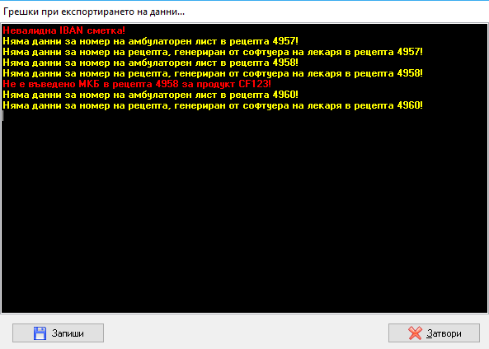

Ако всичко е наред и няма допуснати грешки ще се появи обобщителен прозорец с информация за Обща стойност и сума за изплащане (реимбурсация) от НЗОК.

[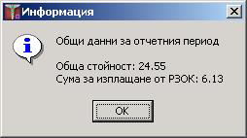](http://bgsf1s007:8080/wiki/index.php/%D0%A4%D0%B0%D0%B9%D0%BB:3_6_Disketa_NZOK_2.jpg)

**Актуализация НЗОК**

Софтуера освен,че може сам да следи за нови актуалзиации от НЗОК с опции като тази:

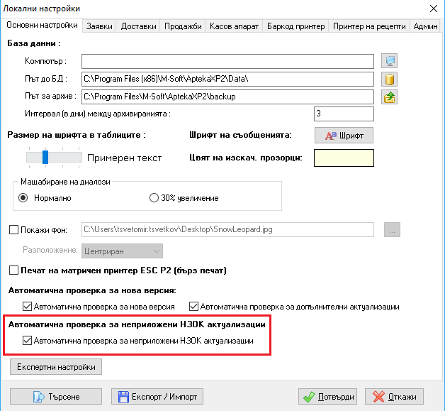

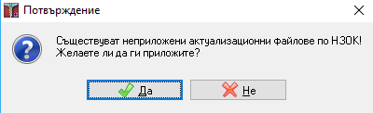

Би могъл да се актуализира и предизвикано от потребителя чрез меню:

* "Актуализация НЗОК " -> Прилагане на група от актуализации…

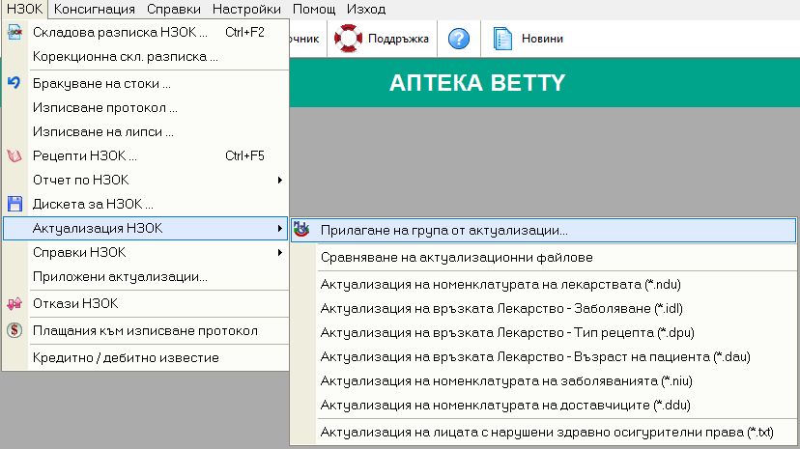

От меню "Актуализация НЗОК", подменю "Прилагане на група актуализации" имате възможност при наличие на Интернет да обновите  
аптечната програма с файловете, които НЗОК предлага, като този процес е свързан с натискане само на един бутон - "Прилагане". Преди  
да стане активен бутона обаче, като е нужно да посочите бутона „От Интернет“

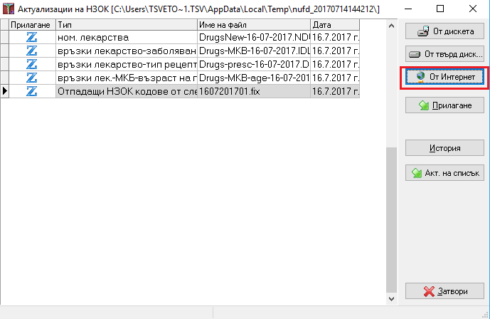

Означенията в таблицата са както следва:>

Z - архивирана (zip) неприложена актуализация;

Zx - вече приложена архивирана (zip) актуализация;

Х - вече приложена актуализация;

-> - неприложена актуализация (зелена стрелка);

Появява се индикатор в долната част на екрана и показва докъде е стигнал процеса (в %). Ако всичко приключило без проблеми извежда съобщение за това, също ако са появили грешки при атуализирането.

При натискане на бутона "**Прилагане**" автоматично се обновяват всички данни, които имат нужда от това.

**Справки НЗОК**

Следващата функция от меню НЗОК e "**Справки НЗОК**". Първата справка от под-менюто е "**Приход на лекарства (Приложение 10)**". При избиране програмата Ви прехвърля в прозореца "**Приход на лекарства**", където първо избирате лекарството по НЗОК код, баркод или от номенклатурата, следва определяне на периода, за който желаете да направите справката и сортиране по дата на доставка, доставчик или по получено количество. Справката се генерира след като бъде въведена нужната информация и се натисне бутонът "**Потвърди**".

[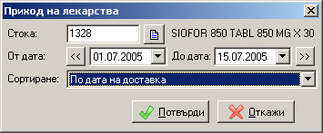](http://bgsf1s007:8080/wiki/index.php/%D0%A4%D0%B0%D0%B9%D0%BB:3_8_Spravki_NZOK_spr1.jpg)

Втората справка от под-менюто е "**Приход, разход и наличност на лекарства (Приложение 11)".** Програмата Ви прехвърля в прозореца "**Приход, разход и наличност на лекарства".** По аналогичен начин се избира лекарството, периода и начина на сортиране. Справката се генерира след като бъде въведена нужната информация и се натисне бутонът "**Потвърди**"

[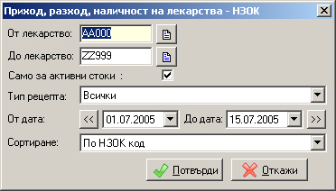](http://bgsf1s007:8080/wiki/index.php/%D0%A4%D0%B0%D0%B9%D0%BB:3_8_Spravki_NZOK_spr2.jpg)

Третата справка е "**Отпуснати опаковки лекарства от списъка на НЗОК (Приложение 12)**"

[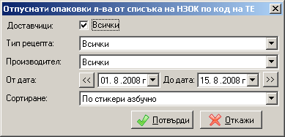](http://bgsf1s007:8080/wiki/index.php/%D0%A4%D0%B0%D0%B9%D0%BB:3_8_Spravki_NZOK_spr10.gif)

Четвъртата справка от под-менюто e "**Опис на продадените лекарствени средства".** Програмата Ви прехвърля в прозореца "**Опис на продадените лекарствени средства**", където определяте лекарствата, типа рецепта (нормална , зелена, жълта), производител, пероида и начина на сортиране и с бутон "**Потвърди**"или "**Enter**"от клавиатурата генерирате справката.

[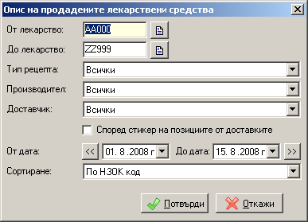](http://bgsf1s007:8080/wiki/index.php/%D0%A4%D0%B0%D0%B9%D0%BB:3_8_Spravki_NZOK_spr5.gif)

Петата справка от под-менюто e "'*Лекарства изписани от лекар".* ***В прозореца "****Лекарства изписани от лекар****", избирате периода, в полето "****Лекар****" с бутон '***"**F1**"отклаваитурата избирате и лекаря, за който искате справката. В падащото меню "**Сортиране"** избирате начина на сортиране на справката и с бутона "**Потвърди**"справката се генерира.

[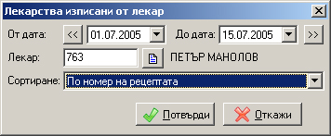](http://bgsf1s007:8080/wiki/index.php/%D0%A4%D0%B0%D0%B9%D0%BB:3_8_Spravki_NZOK_spr3.jpg)

Следващата справка от под-менюто е "**Лекарства изписани на пациент".** Аналогично и тук въвеждате периода, пациента и избирате начина на сортиране и отново с бутона "**Потвърди**", генерирате справката.

[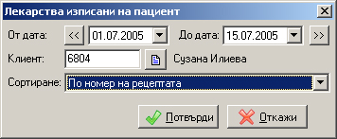](http://bgsf1s007:8080/wiki/index.php/%D0%A4%D0%B0%D0%B9%D0%BB:3_8_Spravki_NZOK_spr4.jpg)

Справка "**Сторнирани стоки по НЗОК**" дава информация за продуктите от рецепти, които не са признати от Здравната каса и не са изплатени, т.нар. сторнирани позиции за период:

[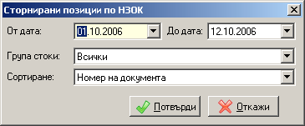](http://bgsf1s007:8080/wiki/index.php/%D0%A4%D0%B0%D0%B9%D0%BB:3_8_Spravki_NZOK_spr9.gif)

Справка от под-менюто е "**Лекарства, отпаднали от списъка на НЗОК".** Програмата ви прехвърля в следния прозорец, където избирате начина на сортиране на справката и отново с "**Enter**" или "**Потвърди**", генерирате справката.

[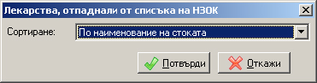](http://bgsf1s007:8080/wiki/index.php/%D0%A4%D0%B0%D0%B9%D0%BB:3_8_Spravki_NZOK_spr6.jpg)

Поредната справка е "**Разлики в цените по НЗОК**", тя дава информация за продуктите с оглед преоценка след прилагането на актуализацията по НЗОК.

[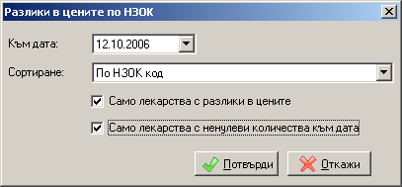](http://bgsf1s007:8080/wiki/index.php/%D0%A4%D0%B0%D0%B9%D0%BB:3_8_Spravki_NZOK_spr8.gif)

Справка "**Оборотна ведомост по лекарства**" показва движението на зададени позиции от списъка на НЗОК за определен период от време:

[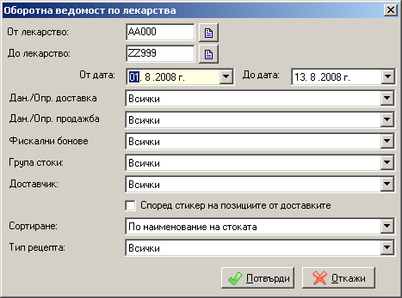](http://bgsf1s007:8080/wiki/index.php/%D0%A4%D0%B0%D0%B9%D0%BB:3_8_Spravki_NZOK_spr11.gif)

Поредната справка е "**Справка за наличните количества от продукти, заплащани на доставчик**":

[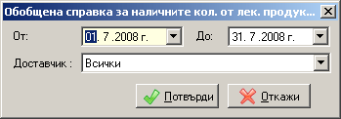](http://bgsf1s007:8080/wiki/index.php/%D0%A4%D0%B0%D0%B9%D0%BB:3_8_Spravki_NZOK_spr12.gif)

Следващата справка е "**Разлики в цените по НЗОК**", тя показва позициите с разлики в продажните цени след прилагане на актуализация по НЗОК:

[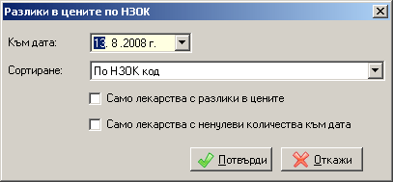](http://bgsf1s007:8080/wiki/index.php/%D0%A4%D0%B0%D0%B9%D0%BB:3_8_Spravki_NZOK_spr13.gif)

Справка "**Опис на фактури по НЗОК** " визуализира разпечатаните фактури/финансови отчети по НЗОК:

[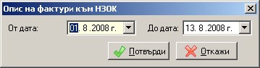](http://bgsf1s007:8080/wiki/index.php/%D0%A4%D0%B0%D0%B9%D0%BB:3_8_Spravki_NZOK_spr14.gif)

Справка "**Цени,наличности и реимбурсация по НЗОК**" е своеобразен ценоразпис на продуктите:

[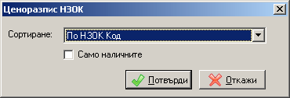](http://bgsf1s007:8080/wiki/index.php/%D0%A4%D0%B0%D0%B9%D0%BB:3_8_Spravki_NZOK_spr15.gif)

Всички справки в аптечната програма изглеждат по следния начин:

[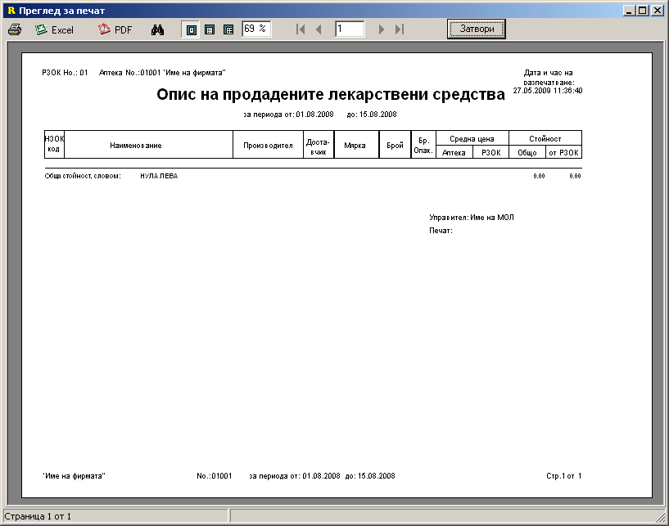](http://bgsf1s007:8080/wiki/index.php/%D0%A4%D0%B0%D0%B9%D0%BB:3_8_Spravki_NZOK_spr7.gif)

Първият бутон [3 8 Spravki NZOK print.jpg](http://bgsf1s007:8080/wiki/index.php/%D0%A4%D0%B0%D0%B9%D0%BB:3_8_Spravki_NZOK_print.jpg), е за разпечатване на справката, като в последвалия прозорец може да се направи експорт за EXCEL. За да направите експорт, трябва да отметнете полето "**Печат във файл (запис в Excel, PDF, RTF)**", и в падащото меню да изберете "**Excel File**", след което в полето "**Файл:**",изписвате пътя и името на файла в който искате да направите експорта и потвърждавате с бутона "OK".

[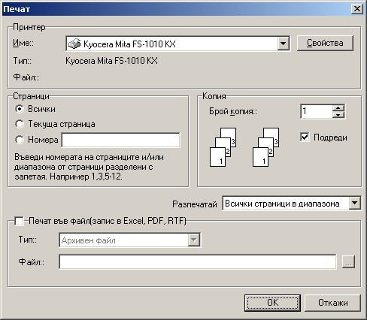](http://bgsf1s007:8080/wiki/index.php/%D0%A4%D0%B0%D0%B9%D0%BB:3_8_Spravki_NZOK_exp.gif)

Следващият бутон [3 8 Spravki NZOK find.jpg](http://bgsf1s007:8080/wiki/index.php/%D0%A4%D0%B0%D0%B9%D0%BB:3_8_Spravki_NZOK_find.jpg), е за търсене на текст в справката. При натискане на този бутон се визулизира следното поле за търсене:

[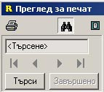](http://bgsf1s007:8080/wiki/index.php/%D0%A4%D0%B0%D0%B9%D0%BB:3_8_Spravki_NZOK_search.jpg)

В полето "**<Търсенe>**" въвеждате произволен текст за търсене в програмата (код, НЗОК-код, име и т.н.) и натискате бутона "**Търси**". Програмата Ви позиционира на съответната страница върху позицията, която търсите. Следващите три бутона [3 8 Spravki NZOK zoom.jpg](http://bgsf1s007:8080/wiki/index.php/%D0%A4%D0%B0%D0%B9%D0%BB:3_8_Spravki_NZOK_zoom.jpg), променят изгледа на справката, като можете и ръчно да въведете процент за изгледа на справката. В лявата част на справката се визуализират страниците, които се генерирани за справката, за по бързо позициониране върху определена страница. Справкие се приключват с бутона "**Затвори**".

**Приложени актуализации**

Следващата функция от меню НЗОК e "**Приложени актуализации",** където се визуализират направените актуализации на аптечната програма по НЗОК, както и връзките между лекарствата и заболяванията:

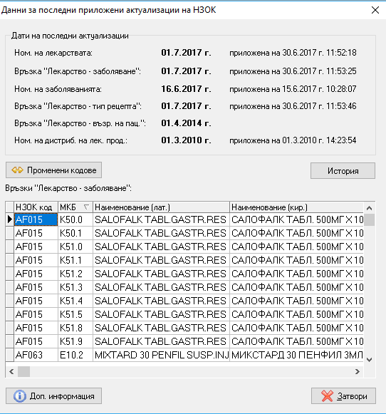

**Откази**

**Манипулиране на отказите в аптеката**

Тази възможност е разработена с цел подобряване на обслужването на клиентите и навременното зареждане на аптеката с търсените медикаменти. Всеки отказ (поради липса на търсения медикамент) да се обслужи клиента е загуба на оборот и на “имидж” за аптеката.  
За тази цел програмата “Аптека Експерт 2” е допълнена с новата функционалнаст за автоматично отчитане на отказите и бърза обработка на същите чрез заявка за доставка към търговец на едро на отказаните медикаменти.  
Въведената функционалност се намира в меню „Доставки->Откази“ когато става за свободните продажби и съответно „НЗОК->Откази“ когато става дума за Здравна каса. Няма никаква разлика при работата между двата типа, освен факта, че продуктите на отказ се прилагат към различните складове (т.е. за свободна продажба и Здравна каса), поради тази причина ще разгледаме работата с откази за свободни продажби.   
Добавянето на продукт на отказ може да стане и автоматично, ако в момента на директната продажба (съответно изписването на рецептата) при липса на количество от избрания продукт се сложи отметка на появилото се съобщение (фиг. 1)

[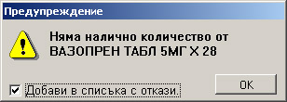](http://bgsf1s007:8080/wiki/index.php/%D0%A4%D0%B0%D0%B9%D0%BB:Msg_vasopren.jpg).

Фиг 1.

След отваряне горепосоченото меню на екрана се появява таблица, съдържаща откази на продукти за определен период, този период може да се сменя при желание (фиг.2).

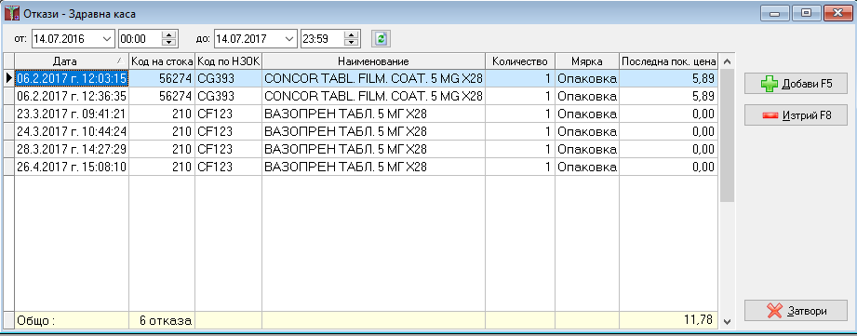

Фиг.2

Имаме възможност да добавяме или изтриваме отказ от таблицата със съответните стандартни бутони, като в таблицата се съдържа и информация за общия им брой и сума по последни покупни цени за дадения период от време.

**Кредитно / дебитно известие**

Аптечната програма дава възможност за издаване на кредитно известие към НЗОК, т.е. кредитно към издадена фактура от самата програма. При избор на опцията аптечната програма ви дава възможност да посочите номера на документ (поредното кредитно, което се издава от софтуера).



На следващия прозорец е необходимо да се въведат данните за самото кредитно: към коя фактура е, дата и т.н.

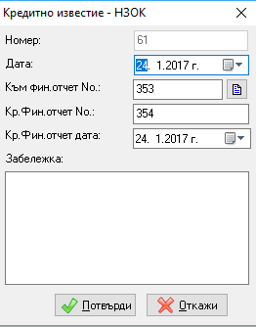

Последният етап от процеса е свързан с посочването на позициите, които се сторнират, заедно със сумите:

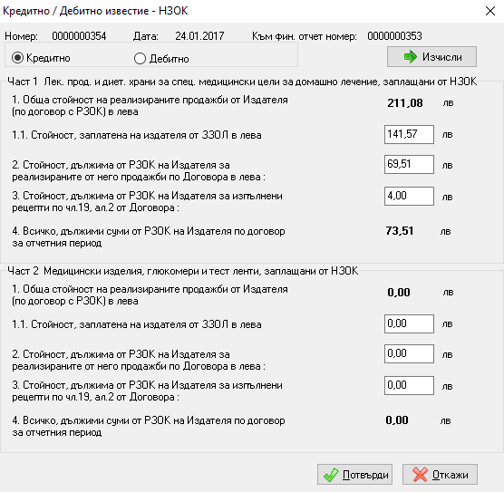

Накрая след натискането на бутона "**Потвърди**" се извежда разпечатка на самото кредитно известие.

